История одной фотографии.

1967 год. В Краевой больнице г. Красноярска Реодько М.Е. на журнальном столике среди журналов газет и увидел журнал «Здоровье» № 2 за 1967 год. На развороте вот эта фотография и надпись: «1942 год. Сталинград. Санинструктор Галина Николаевна Каримова выводит из-под огня раненого бойца Павла Михайловича Нестерёнка.
Фото Г. Зельмы». Потом журнал исчез, и найти его долго не удавалось.

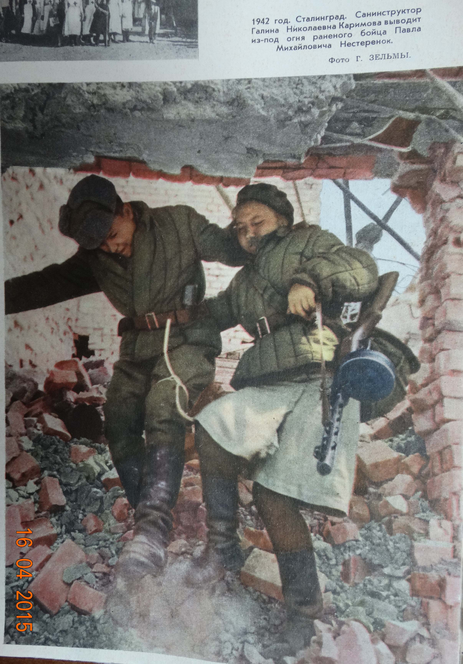

Прошло с тех пор 48 лет. Мой супруг Реодько Михаил Егорович около десяти лет собирает историю д. Васильевки и восстанавливает имена односельчан и родственников, защищавших Родину. 130 жителей д. Васильевки Тюхтетского района Красноярского края ушли на защиту Родины в 1941-1945 г. Больше половины их осталась на полях сражений навсегда. Только скупые строки наградных документов павших и вернувшихся доносят до нас подвиги той страшной войны. В результате были найдены новые имена героев Великой Отечественной войны, незанесенные в «Книгу памяти» и книгу «Никто не забыт», проанализированы реалии того времени, вскрыты новые факты из истории войны. В краевой библиотеке 16 апреля нынешнего года, подбирая нужные материалы о своих земляках, он разыскал журнал «Здоровье № 2 за 1967 год» и сделал копию той фотографии, на которой наш родственник Павел Михайлович Нестерёнок 1924 года рождения. Мы много видели фильмов и картин о ВОВ, о страшных разрушениях городов и сел, о человеческих трагедиях, о жестоких героических боях. Это мы воспринимаем как-то обобщенно: «Да, так было, так надо было, а как иначе?» А здесь по грудам битого кирпича, под разбитым железобетонным перекрытием, гнутой арматуры, где после многодневных бомбежек и артиллерийских обстрелов, кажется, не должно быть никого живого, а санинструктор-узбечка выводит с поля боя русского парня, рядового защитника Сталинграда, как близкого родственника. На её плече санитарная сумка и автомат бойца. Он с гранатой за поясом и готов даже раненый выполнить приказ: «Ни шагу назад!». Это наш земляк, житель небольшой деревеньки Ярлыковка Тюхтетского района Красноярского края, Павел Михайлович Нестеренок, муж моей сестры. Из этой деревни защищали Родину девять Нестеренков. Петр Васильевич с сыном Василием, Мария Павловна, Михаил Павлович, Тофиля Павловна. А бывший матрос с большим служебным стажем Михаил проводил на фронт четверых своих детей из 7. Старший Иван пропал без вести в1942 году, Павел и Алексей - пехотинцы, они прошли всю войну, вернулись живыми. Анна, 1922 года рождения, санинструктор, спасла не один десяток раненых, вернулась с победой в 1945 году.
Великая Отечественная война унесла с собой в небытие миллионы душ, переломала немало человеческих судеб и оставила глубокий след в сердцах тех, кому довелось жить в это страшное время и участвовать в кровопролитном помешательстве мирового масштаба. Но русские люди объединились, оставили в стороне свои личные страхи и одержали победу над жестоким врагом. Сегодняшнее молодое поколение помнит их подвиг и должно быть благодарно им за спокойное настоящее.
Сегодня мы воспитываем бережное, уважительное отношение к старшему поколению, ветеранам Великой Отечественной войны, защитившим Отчизну от фашистского нашествия. 9 мая 2015 года в России будет отмечаться семидесятая годовщина Великой победы. С каждым годом остается все меньше живых свидетелей кровавой схватки.
За каждый прожитый день, за каждый встреченный рассвет мы должны благодарить юных и красивых девушек и парней, которым пришлось сменить шорты и сарафаны на военную форму, косы и пышные шевелюры – на короткую стрижку, будни и выходные – на тяжелый труд, а родной дом – на землянку или окоп. Их обожженную молодость уже не вернуть, и дай Бог нам и нашим детям не испытать подобного в жизни!

27.04.2015 г. Реодько Юлия Фёдоровна

